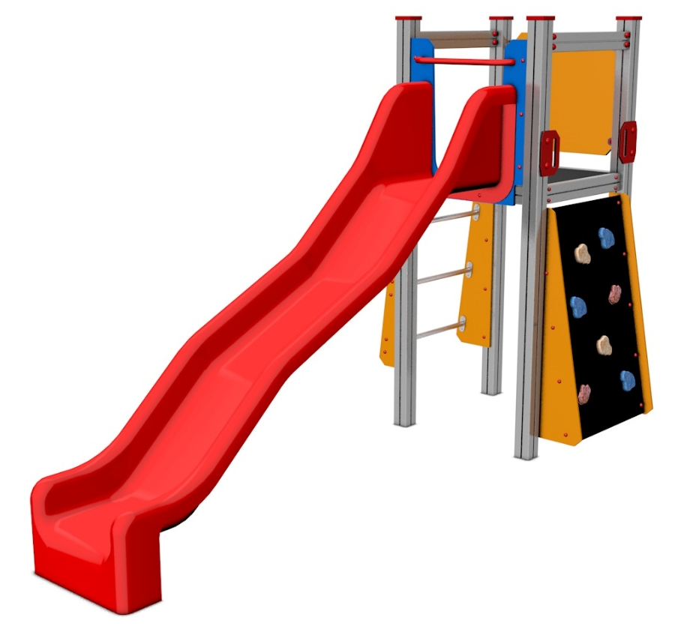

V1B_A AL

PROGRAM VĚŽE

3 – 14 let věková kategorie.
Do 6 let doporučujeme dozor odpovědné osoby.
Umístění zařízení v exteriéru a povrch dle ČSN EN 1176 v platném znění
Zařízení certifikováno dle ČSN EN 1176

Rozměr zařízení (d x š x v)
3,45 x 1,41 x 2,25 m
Bezpečnostní zóna 6,95 x 4,41 m
(je nutné vybudování dopadové plochy)
Plocha 30,65 m2
Obvod 22,72 m
Výška volného pádu 0,95 m

Obrázek je pouze ilustrační.

